У.Л.МАНЕСС д-р хирургической стоматологии магистр наук, и соавт.
Университет стоматологии Tufts, Бостон, Массачусетс

ГИСТОЛОГИЧЕСКАЯ ОЦЕНКА ЭЛЕКТРОХИРУРГИИ
ПРИ ИСПОЛЬЗОВАНИИ РАЗНОЙ РАБОЧЕЙ ЧАСТОТЫ
И РАЗНЫХ ФОРМ ВОЛНЫ
В журн. «Ортопедическая стоматология», 1978*

Степень разрушения тканей в ходе электрохирургических операций может зависеть от квалификации и опытности хирурга, а также в немалой степени от радиоэлектронных характеристик электрохирургических приборов. В настоящем исследовании мы изучали относительное воздействие разных несущих частот и форм волны четырех электрохирургических приборов при разрезах на языке хомяков.
Материалы и методы
Характеристики несущей частоты и формы волны каждого прибора измерялись с помощью электронно-лучевого осциллоскопа (Tektronix 531A) и датчика высокого напряжения (Tektronix 6013) при сопротивлении 2000 Ом (рис.1). Четыре прибора, выбранные для исследования, имели различную выходную частоту и формы волны, которые оставались неизменными в ходе всего эксперимента. Формы волны и частоты, вырабатываемые различными электрохирургическими приборами, уже изучались и описаны Фридманом и Шоном (1).
Три прибора работали на полностью выпрямленной волне с несущими частотами 1,7 МГц, 2,8 МГц и 4,0 МГц. Эти приборы применялись для оценки воздействия разных несущих частот на язык хомяка.
Два прибора имели одинаковую несущую частоту 1,7 МГц, но различались типом генерируемой волны - полностью выпрямленная и непрерывная. Эти приборы использовались для оценки воздействия разных форм волны на язык хомяка.
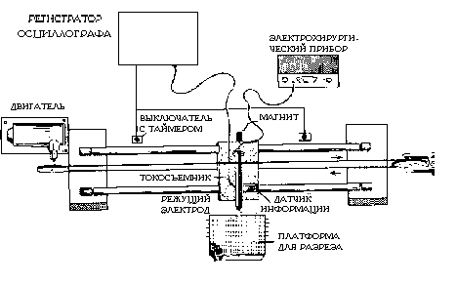
Рис.1. Схема механического устройства, которое используется для контроля скорости и глубины разреза, выполняемого электрохирургическим прибором, с тем, чтобы избежать неточностей, неизбежных при выполнении разреза хирургом.
* Histologic Evaluation of Electrosurgery with Varying Frequency and Waveform. W.L.Maness, D.D.S., M.S. et al. Reprint from The Journal of Prosthetic Dentistry, 1978.
В ходе эксперимента разрезы выполнялись с помощью специально разработанного механического приспособления (рис. 1), позволяющего получить абсолютно идентичные разрезы. Разрезы производились на верхних плоскостях языка со скоростью 8,0 см в 1 с на глубину 1 мм с помощью электрода с прямой иглой Coles E-2-B, который располагался перпендикулярно к спинке языка. Выходная мощность всех приборов была установлена на постоянную величину 23 Вт. Хомяка неподвижно фиксировали на платформе, причем туловище находилось на пассивном электроде, вытащенный язык удерживался зажимом в положении, необходимом для выполнения разреза.
В качестве анестезии животным вводился внутрибрюшинно пентобарбитал натрия из расчета 0,6 мг на 100 г массы тела. Каждым прибором производились разрезы с интервалом 4 мм на языках 3 взрослых самок хомяка (всего у 12 животных). Животных усыпляли сразу же после проведения каждой серии разрезов. Язык отрезали у основания и помещали в 10% нейтральный буферный формалин на срок более 72 ч, после чего заливали парафином по стандартной процедуре.
Серийные срезы делались параллельно длинной оси языка и перпендикулярно поверхности разреза. Толщина каждого среза составляла 6 мкм. Каждый десятый срез помещался на предметное стекло. Затем срезы кодировались, а показания снимались двумя исследователями методом «слепого теста». Размеры измененной ткани измерялись в микронах с помощью окуляра-микрометра. Для определения изменений в ткани и на клеточном уровне использовались следующие критерии:
1. Альтерации на уровне ядра, указывающие на дегенерацию и/или некроз ядра, такие как пикноз, кариорексис и кариолиз.
2. Коагуляционный некроз, происходящий при клеточной дегенерации и выражающийся полной потерей частей клетки и редукцией клетки до аморфной непрозрачной базофильной массы.
3. Изменения в цитоплазме, указывающие на дегенерацию клетки и характеризуемые повышенной грануляцией цитоплазмы с фрагментацией или без фрагментации клеточной мембраны.
Зона изменений на клеточном уровне определялась как область клеток, которым присущи некоторые или все из вышеперечисленных показателей и которая распространяется до клеток с нормальными характеристиками. Ширина участка, где присутствовали как нормальные, так и измененные клетки, составляла 20 мкм.
Результаты
Таблица 1. Размеры измененной ткани после применения разных приборов (в микронах)

Слой ткани | Прибор |  |  |  | Среднее | Дисперсионный анализ
Слой ткани | I | II | III | IV | Среднее | Слой | Прибор
Эпителий | 679,26 | 511,67 | 390,67 | 466,89 | 533,93 | F=99,8  p<0,001
Соединительная ткань | 324,47 | 310,83 | 186,00 | 256,78 | 278.35 | F=99,8  p<0,001
Мышечная ткань | 80,66 | 43,05 | 108,67 | 55,78 | 70,27 |  | F=4,8  p<0,01
Среднее | 361,46 | 288,52 | 228,44 | 259,73 | 284,54 |  | F=4,8  p<0,01
Частота модуляции, МГц | 1,7 ВВ | 2,8 ВВ | 4,0 ВВ | 1,7 НВ
ВВ – выпрямленная волна, НВ – непрерывеая волна

В табл.1 указана средняя глубина (в мкм) изменения в каждом слое ткани, находящемся по краям участка разреза, выполненного каждым прибором. Различия в результатах статистически оценивались с помощью дисперсионного анализа (5). Тест F показал, что общая разница среди приборов оказалась значительной (р  0,01), также как и разница между тремя слоями ткани (р  0,001). Однако разница между воздействием приборов была различной в отношении слоев ткани (р  0,01). Прибор I, вырабатывающий полностью выпрямленные волны на частоте 1,7 МГц, значительно отличался по разным показателям от прибора III (слой эпителия - р  0,001; слой соединительной ткани - р  0,01; слой мышечной ткани - р  0,60). Прибор I отличался от прибора IV в воздействии на слой эпителия, а от прибора III - в воздействии на слои эпителия и соединительной ткани. Поскольку приборы I и III вырабатывали одинаковую волну, но сильно различались рабочими частотами, можно сделать вывод, что частота является важным фактором, влияющим на степень изменения ткани. Приборы I и IV работали на одинаковой частоте, но генерировали разные формы волны. У этих приборов значительная разница в воздействии наблюдалась на уровне эпителия, что позволяет сделать вывод о том, что форма волны оказывает огромное влияние на разрушение ткани, особенно в ее поверхностных слоях.
Гистологический анализ
Форма зоны повреждения на языке соответствовала форме режущего электрода (рис.2 и 3).
Эпителий. После воздействия всеми приборами слой кератина, непосредственно прилегающий к поверхности разреза, подвергался коагуляции и характеризовался интенсивным ацидофильным пятном и аморфным расположением дегенерирующего кератина (рис.2 и 3). Это изменение ограничивалось участком, непосредственно примыкающим к повреждению, и распространялось не более чем на 50 мкм вглубь слоя кератина.

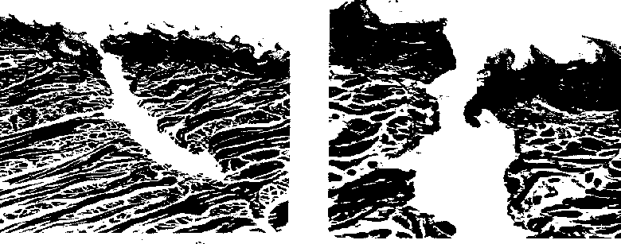
Рис.2. Фотомикрограф типичного экспериментального разреза на языке хомяка, выполненного с помощью электрохирургических приборов (окраска гематоксилином и токсилином и эозином, Х 200). | Рис.3. Фотомикрограф частей клетки измененной ткани в ходе эксперимента (окраска гематоксилином и эозином, Х 200)
Эпителиальные клетки, находящиеся непосредственно под слоем кератина, характеризовались выраженным коагуляционным некрозом. Эпителиальные клетки в непосредственной близости от зоны повреждения были аморфными с полной или практически полной потерей частей клетки. По краям зоны повреждения эпителиальные клетки характеризовались значительным пикнозом ядер с вкраплениями участков кариолиза и кариорексиса.
На уровне слоя шиповатого эпидермоцита объем дегенеративных изменений уменьшался пропорционально расстоянию от зоны повреждения. Клетки, ближе всего находившиеся к разрезу, были удлиненными, в цитоплазме наблюдалось незначительное гранулирование, а длинная ось поврежденных клеток располагалась по косой к повреждению (рис.3). На максимальной глубине измененных клеток находился участок и поврежденных, и нормальных клеток размером примерно в 20 мкм.
На уровне слоя базальных клеток повреждения были такими же, как и в верхних слоях эпителия. Клетки, непосредственно примыкающие к поверхности разреза, характеризовались коагуляционным некрозом и густой окраской пикнотического ядра. Ближе к участку нормальных клеток измененные клетки были удлинены, располагались почти параллельно поверхности разреза и плавно переходили в нормальный эпителий (рис.3).
Соединительная ткань. Разрушений в слое соединительной ткани было намного меньше, чем в эпителии (рис.2 и 3). Клетки соединительной ткани, находившиеся ближе всего к операционному участку, характеризовались выраженным коагуляционным некрозом и аморфной границей у поверхности разреза. В направлении от зоны коагуляционного некроза к нормальной соединительной ткани наблюдались клетки с более плотной базофилией и выраженным пикнозом ядер. На этом участке волокна окрашивались базофильно, причем базофилия уменьшалась до тех пор, пока не проявлялись нормальные признаки волокон; в слабо очерченной зоне размером 20 мкм нормальные и измененные волокна соединительной ткани почти не различались.
Мышечная ткань. Наименьшее количество изменений наблюдалось в мышечной ткани (рис.3). В стороны от поверхности разреза коагуляционный некроз клеток был минимальным, прилегающая поверхность клеток мышечной ткани характеризовалась повышенной ацидофилией. В некоторых пучках мышечных волокон наблюдалось отсутствие поперечной исчерченности и средне выраженный пикноз ядер.\
Ни в одном из срезов признаков воспаления клеток не обнаружено.

Обсуждение результатов
Степень изменения ткани зависит от рабочей частоты и формы волны используемого прибора. Результаты, полученные в ходе настоящего исследования, подтвердили и расширили результаты, полученные Фридманом и соавт. (6) и Социо и соавт. (7).
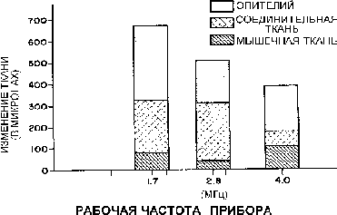
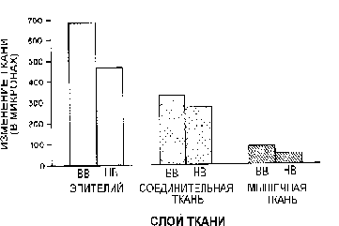

Рис.4. Гистограмма, показывающая размеризменений ткани (в микронах) в зави-симости от рабочей частоты прибора. | Рис.5. Гистограмма, сравнивающая воздействие полностью выпрямленной волны (ВВ) и непрерывной волны (НВ) на каждый из трех слоев ткани на рабочей частоте 1,7 МГц..

Воздействие разных частот. При постоянных форме волны и выходной мощности каждого прибора уменьшение рабочей частоты вызывало увеличение степени деформирования ткани. Наиболее ярко это подтверждается на уровне слоя эпителия, где при использовании прибора с наименьшей рабочей частотой наблюдался наибольший объем изменения ткани. При воздействии на ткань всех трех исследуемых частот изменений в ткани было заметно меньше в слое соединительной ткани и еще меньше - в мышечной ткани (рис.4).
В ходе исследования было установлено, что максимальное повреждение ткани возникает при использовании наименьших рабочих частот (в нашем случае это 1,7 МГц), с единственным исключением изменений на уровне мышечной ткани при работе с прибором III на частоте 4,0 МГц. Данный вывод не противоречит результатам ранее проведенных испытаний, в соответствии с которыми повышение температуры в клетчатке и мышечной ткани обратно пропорционально увеличению частот от 10 до 1000 МГц (8).
Воздействие разных форм волны. При проведении испытаний с помощью двух приборов, работающих на одинаковой частоте (1,7 МГц), было установлено, что форма волны также влияет на изменение ткани. Хотя выявленные различия статистически значимы только на уровне слоя эпителия, можно сделать вывод, что непрерывная волна производит меньше повреждений во всех слоях ткани (рис.5). Полученный результат полностью подтвердил предположения авторов, поскольку приборы, вырабатывающие выпрямленную волну, имеют более высокую пиковую мощность с коэффициентом 1,4 при работе с той же выходной мощностью, что и приборы с непрерывной волной. Более высокая пиковая мощность прибора с выпрямленной волной генерирует более высокие пиковые электрические поля и плотности тока, что вызывает более сильное изменение ткани (1, 2).
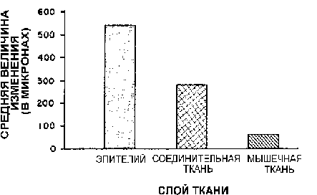
Рис.6. Диаграмма, показывающая, что наибольшее изменение ткани постоянно происходит на уровне эпителия, а наименьшее - на уровне мышечной ткани.
Изменение в разных слоях ткани. При оценке воздействия трех частот и двух форм волны в ходе исследования выявлено, что объем изменения ткани уменьшается пропорционально глубине подлежания слоя ткани (рис.6). Глубина разрушения клеток являлась нелинейной от слоя к слою, а также нелинейной внутри слоев по отношению к расстоянию от наружной поверхности эпителия.
При воздействии всеми приборами независимо от глубины подлежания слоев ткани был обнаружен еще один характерный признак: наличие полосы коагуляционного некроза непосредственно у границы повреждения. Очевидно, это вызывалось генерированием теплоты в ткани электромагнитным полем электрохирургического прибора. Участок некроза имел примерно одинаковую толщину (50 мкм) и распространялся вокруг всей поверхности разреза.
Выводы
Настоящее исследование проводилось с целью выявления различий в степени изменения тканей в результате воздействия электрохирургическими приборами с разными рабочими частотами и формами волны.
Гистологический анализ показал следующее:
1. Прибор, работающий на выпрямленной волне и самой низкой рабочей частоте (прибор I, 1,7 МГц) вызывал намного более значительные изменения в поверхностных слоях ткани, чем приборы, работающие на выпрямленной волне с более высокими рабочими частотами.
2. При одинаковой рабочей частоте непрерывная волна производила значительно меньшие изменения в поверхностных слоях ткани, чем модулированный тип волны.
3. При гистологическом исследовании экспериментальных повреждений вдоль границы разреза была выявлена полоса коагуляционного некроза шириной примерно 50 мкм. Разрушение ткани уменьшалось по направлению от разреза и вглубь от поверхности повреждения.
4. Экспериментальные повреждения по своей форме соответствовали физической форме режущего электрода.
Список литературы

1. Friedman, J.: The technical aspects of electrosurgery. Oral Surg 36:177, 1973.
2. Curtiss, L.E.: High frequency currents in endoscopy. Gastrointest Endosc 20:9, 1973.
3. Aronow, S.: The use of radiofrequency power in making lesions in the brain. J Neurosurg 17:431, 1960.
4. Schon, F.: Electrosurgery in the Dental Practice. Berlin, 1971, Kupijai and Prochnow.
5. Dixon, W.J., and Massey, F.S., Jr: Introduction of Statistical Analysis. New York, 1969, McGraw-Hill Book Company, Inc., pp 150-192.
6. Friedman, J., Margolin, J., and Piliero, S.: A preliminary study of the histological effects of three different types of electrosurgical currents. NY State Dent J 40:349, 1974.
7. Sozio, R., Riley, E.J., and Shklar, G.: A histologic and electronic evaluation of electrosurgical currents: Nonfiltered full-wave modulated vs. filtered current. J Prosthet Dent 33:300, 1975.
8. Schwan, H.P., Gartensen, E.L., and Li, K.: Heating of fat-muscle layers by electromagnetic and ultrasonic diathermy. Trans LEEE 72:483, 1953.

